**Эпидемиологическая ситуация по ВИЧ – инфекции на территории Слуцкого района на 01.12.2024**

* Зарегистрировано (по кумулятивным данным с 1989г по 01.12.2024г) **406** случев ВИЧ-инфекции, что составляет 7,2% от числа случаев ВИЧ-инфекции по Минской области. Количество людей, живущих с ВИЧ – **291** человек. Показатель распространенности составил **341,4** на 100 тыс. или 0,4% населения района. По заболеваемости и распространенности Слуцкий район занимает **4 место** среди районов Минской области.
* За январь-ноябрь 2024 года в Слуцком районе количество заболеваемости ВИЧ-инфекцией выше уровня прошлого года в 1,7 раза.
* По территориальному распределению по кумулятивным данным 67,5% из общего числа инфицированных составляют городские жители, 32,5% -сельские. В общей структуре ВИЧ‐позитивных лиц преобладают мужчины 54,2%, доля женщин составляет 45,8%. В январе-ноябре 2024 года заболеваемость регистрировалась 50% в городе и 50% составляют сельские жители.
* Основная доля граждан, у которых впервые выявляют вирус, на настоящем этапе - люди старше 30 лет. Удельный вес данной категории людей в общей структуре составляет по кумулятивным данным – 60, 8%. Доля эпидемиологически значимой возрастной группы **30-49 лет** за период январь-ноябрь 2024 года составила 83,4%, 50-54 года – 8,3%, лица старше 60 лет – 8,3%.
* Умерло от различных причин (связанных и не связанных с ВИЧ-инфекцией) 114 ВИЧ-инфицированных пациента.
* В настоящее время основной путь распространения ВИЧ-инфекции половой. По кумулятивным данным удельный вес лиц, инфицирование которых произошло через не защищенные сексуальные контакты, составляет 77,1%, 17% ВИЧ-позитивных, заразились парентеральным путем (при инъекционном введении наркотических веществ), 1,5% - вертикальный путь (от матери к ребенку), 4,4% - причина не установлена. В социальной структуре ВИЧ - позитивных лиц, впервые выявленных за 2024 год – 25% составляют работающие лица, 16,7% составляют лица из МЛС, 33.3% - лица без определенной деятельности (на момент выявления не работали), прочие лица составили 25%.
* За январь-ноябрь 2024 года 16,7% ВИЧ-позитивных заразились парентеральным путем (при инъекционном введении наркотических веществ), 75% через не защищенные сексуальные контакты, 8,3% - причина не установлена.

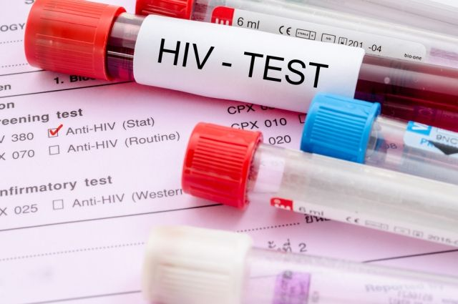

Для того чтобы узнать, свой ВИЧ-статус, нужно просто сдать кровь на ВИЧ и обязательно узнать результат. Результат тестирования не передается третьим лица.

* Тестирование на ВИЧ является добровольным, проводится бесплатно и по желанию анонимно.
* Пройти тестирование по крови можно в процедурных кабинетах организаций здравоохранения города и села, а также в процедурном кабинете отдела профилактики ВИЧ/СПИД ГУ «Республиканский центр гигиены, эпидемиологии и общественного здоровья» (ул. К. Цеткин, 4, 3й этаж, тел. процедурного кабинета [+375172582268](tel:375173212268), график работы: время забора крови: понедельник – четверг – с 9.00 до 15.00, пятница – с 9.00 до 13.00, перерыв – с 13.00 до 14.00; выдача результатов исследований с 15.00 до 16.00).
* Получить консультацию специалистов можно по тел.:

г.Слуцк + 375 179557082 (центр гигиены и эпидемиологии),

179571769 (центральная районная больница)

 г.Минск [+ 375 172716326](tel:375172002883) (отдел профилактики ВИЧ/СПИД ГУ

«Минский областной ЦГЭиОЗ»)

**НЕ гадай! Сдай тест и узнай свой ВИЧ-статус.**

